Universidad de Colima
FIME - Ingeniería Mecatrónica

Docente:
Sonia Martínez Camarena

Materia:
Control Moderno

Trabajo:
Parámetros Proyecto Integrador

Estudiante:
Diego Antonio Castillo Ortiz
Axel Omar Sierra Villavalzo
Erandi Jacqueline Pérez García
Diana Estela Virgen Murguia
Grado y Grupo:
6°J
Colima, Colima. a 25 de febrero de 2026.

Modelado del sistema en lazo abierto
Datos obtenidos:
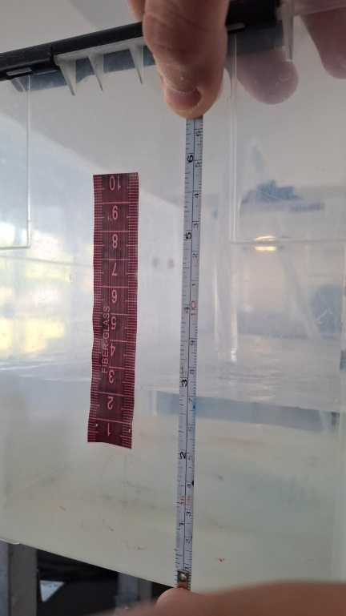
$Q_{in}≈hss$, en la imagen se observa un valor menor a 8 (total, cinta blanca), esta es alusiva, ya que en este momento se estaba trabajando con 9V.
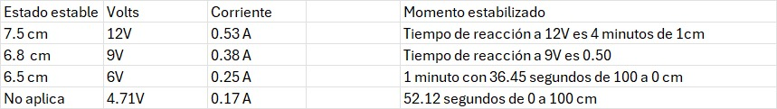
8 cm
- Salida en estado estable: 2.8 cm (respuesta de la planta).
- Entrada aplicada: 12 V con 0.53 A.
- Perturbación: 1 cm.
- Tiempo de reacción (τ): 5 minutos con 30 segundos.
- Cálculo del área:
$$A≈0.045 m^{2}$$
Este es aproximado ya que puede tener errores de medición mínimos.

- Cálculo de $Q_{in}$:
$$Q_{in}=\frac{L}{t}= \frac{0.005m^{3}}{52.12s}=95.93{x10}^{-6}\frac{m^{3}}{s}$$
- Cálculo de R:
$$R=\frac{h_{ss}}{Q_{in}}=\frac{0.028m}{95.93{x10}^{-6}\frac{m^{3}}{s}}≈291.88\frac{s}{m^{2}}$$
- Cálculo de τ
$$τ=CR=0.05 m^{2}*291.88\frac{s}{m^{2}}≈14.594s$$
- Cálculo de τs
$$τs=5τ=5\left(14.594\right)≈72.97s$$
- Diagrama de bloques:
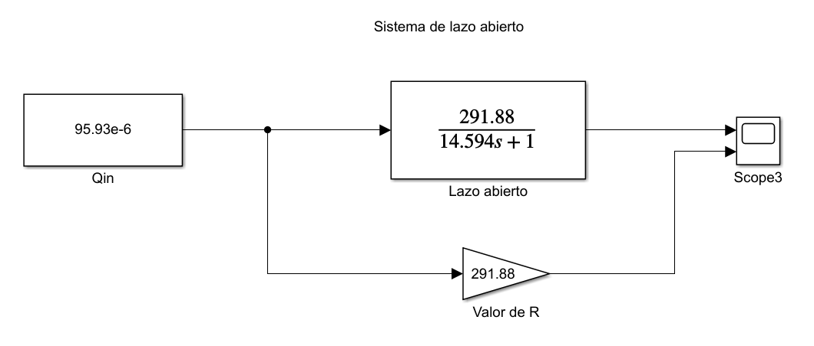
- Tipo de respuesta:
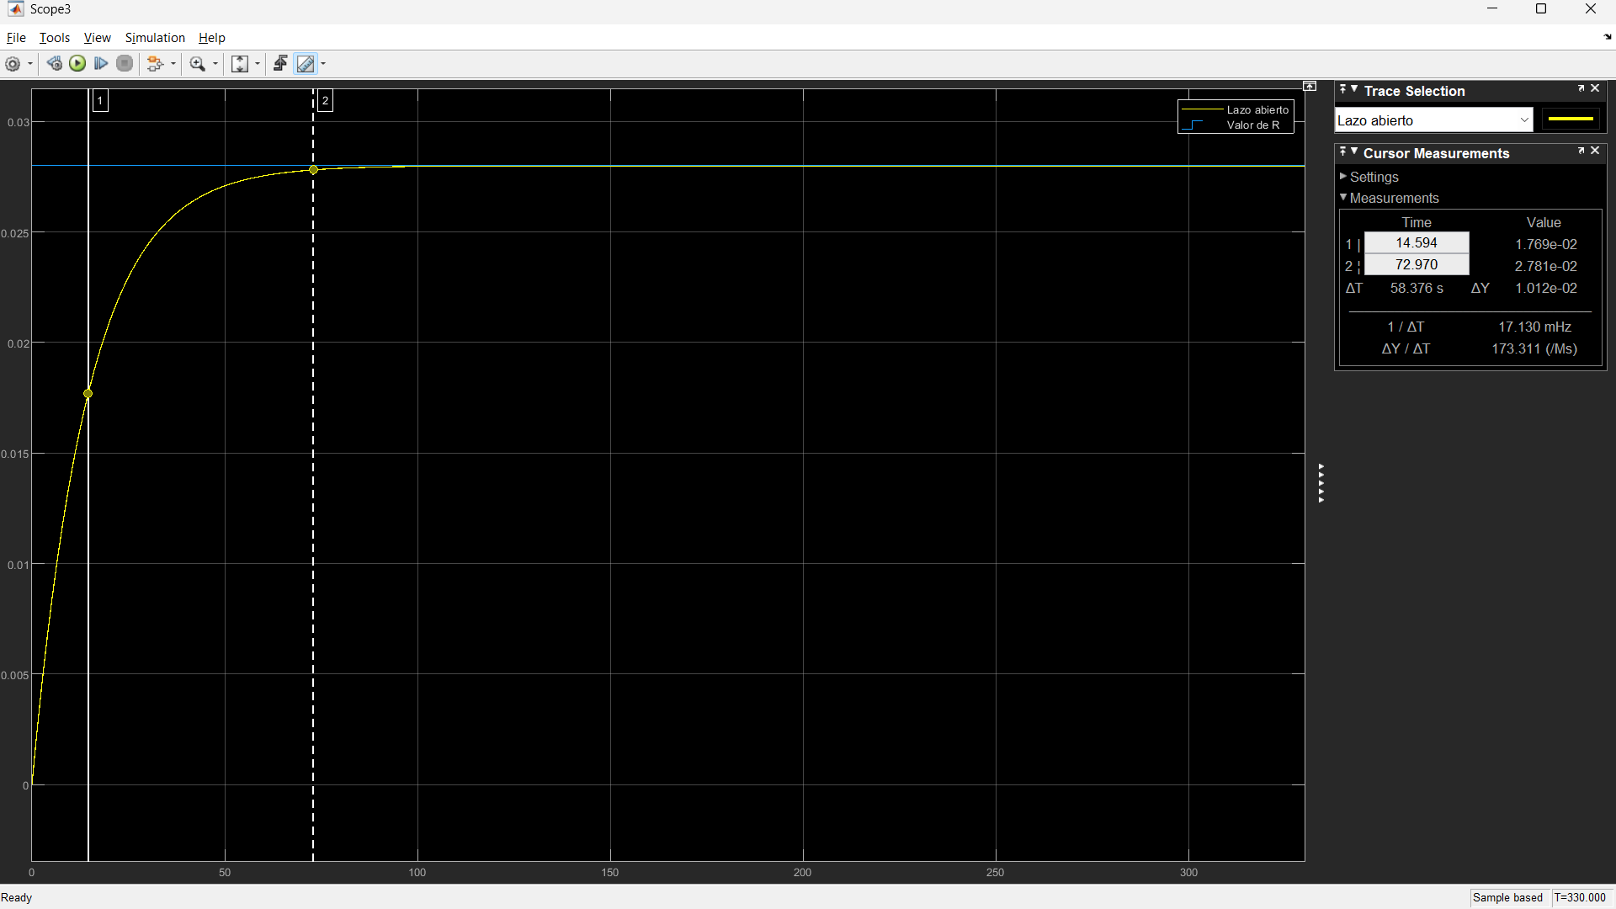
Tenemos una señal estable, $τs≈5τ≈72.97s$, con una respuesta sobre amortiguada con un $ess≈h_{in}-h_{out}≈{2.8x10}^{-2}-{2.78x10}^{-2}≈{0.2x10}^{-3}$ o $ess≈{2.8x10}^{-2}-{((0.2x10}^{-3})(100))/{2.8x10}^{-2}≈0.71\%$

 | Altura | Volts | m
1 | 0 | 0.35 | 0.00
2 | 0.005 | 0.39 | 0.01
3 | 0.01 | 0.42 | 0.02
4 | 0.015 | 0.44 | 0.03
5 | 0.02 | 0.47 | 0.04
6 | 0.025 | 0.5 | 0.05
7 | 0.03 | 0.53 | 0.06
8 | 0.035 | 0.56 | 0.06
9 | 0.04 | 0.59 | 0.07
10 | 0.045 | 0.62 | 0.07
11 | 0.05 | 0.65 | 0.08
12 | 0.055 | 0.68 | 0.08
13 | 0.06 | 0.71 | 0.08
14 | 0.065 | 0.73 | 0.09
15 | 0.07 | 0.77 | 0.09
16 | 0.075 | 0.8 | 0.09
17 | 0.08 | 0.83 | 0.10

1 | 5.83485 | -0.00015
2 | 6.50169 | 0.66669
3 | 7.00182 | 1.16682
4 | 7.33524 | 1.50024
5 | 7.83537 | 2.00037
6 | 8.3355 | 2.5005
7 | 8.83563 | 3.00063
8 | 9.33576 | 3.50076
9 | 9.83589 | 4.00089
10 | 10.33602 | 4.50102
11 | 10.83615 | 5.00115
12 | 11.33628 | 5.50128
13 | 11.83641 | 6.00141
14 | 12.16983 | 6.33483
15 | 12.83667 | 7.00167
16 | 13.3368 | 7.5018
17 | 13.83693 | 8.00193

